야행 v91 · 공간과 의뢰 개편
2026-10-30 · 적용 내용과 검증 범위
주요 의뢰는 VIP·대청소·배신 세 개로 정리했습니다. 이전 의뢰와 완료 기록은 보관합니다. 첫 공략 15~20분은 설계 목표이며, 실제 플레이 시간으로 검증한 수치는 아닙니다.

대청소의 진행 연결
1. 폐사무소: 포차에서 연락책 위치를 듣고, 폐사무소의 메모를 읽거나 연락책에게서 출입 비밀번호를 훔칩니다.
2. 사무동 입구: 확보한 7316으로 사무동 앞문·뒷문을 엽니다. 창문·옥상 침투도 가능합니다.
3. 2층 보안실: 초록 카드를 확보합니다. 신원이 CCTV에 녹화됐다면 여기서 기록도 삭제합니다.
4. 1층 계약서 금고: 같은 건물 아래층으로 돌아와 초록 카드로 계약서 금고를 엽니다.
5. 공터 탈출: 수금원·VIP와 현금까지 마쳤으면 차량·컨테이너를 은폐물로 삼아 하수구로 이탈할 수 있습니다.
수금원 → 빨강 카드 → 창고 현금·파랑 카드 → 클럽 뒷문 → VIP라는 다른 작업 축도 유지합니다. 먼저 할 일과 사용할 침입 경로는 플레이어가 고릅니다.

장소별 역할
공간 | 역할
폐사무소 | 연락책 비밀번호 훔치기 / 출입 메모 읽기
사무동 | 비밀번호로 출입 → 2층 보안실·초록 카드 → 1층 계약서 금고
공터 적치장 | 차량·컨테이너 은폐, 사다리 통행, 하수구 이탈
포차 | 출입 정보, 카드와 금고의 관계, 간판 사고 단서
창고·클럽 | 현금·파랑 카드 확보와 VIP 접근의 연결
조직원 숙소 | 의복 확보와 옥상 관측의 선택 경로
건달파 보급처 | 위험을 감수하고 락픽·다트 하나씩 확보하는 선택 보급

실제 게임 맵 · 수정 후
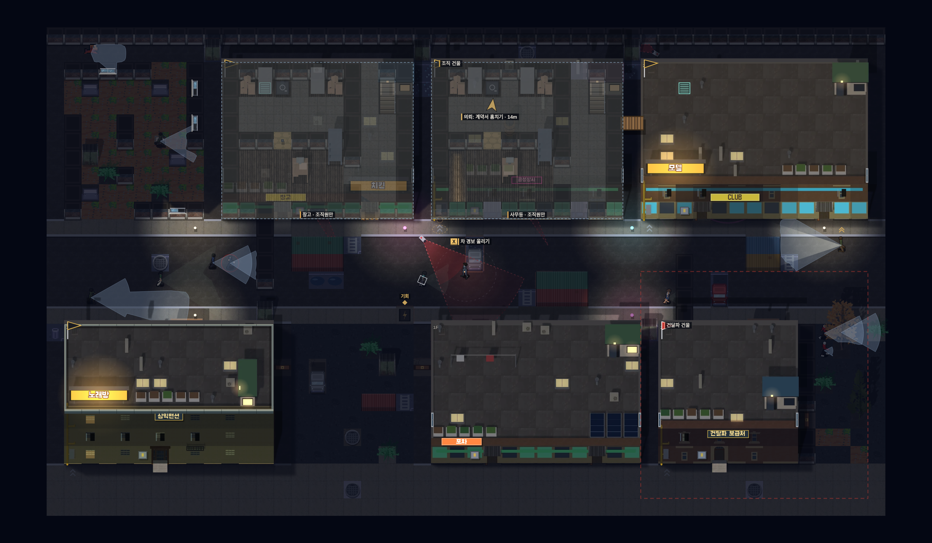
게임 월드 렌더입니다. 고정 HUD는 생략했습니다. 주택 두 곳을 폐사무소·공터로 바꾸고, 보안실과 금고의 층별 작업을 연결했습니다.

세 의뢰의 집중점
VIP: 경호를 분리하고 접근 방법을 고르는 잠입. 호위는 화장실 밖에서 대기한 뒤 다시 따라갑니다.
대청소: 비밀번호·출입·카드·금고를 연결하고 두 표적과 작업 순서를 선택합니다.
배신: 장비 없는 탈출과 무전기 회수. 신원이 녹화됐을 경우 기록 정리까지 고려합니다.
CCTV의 신원 기록은 실제로 불법 행동이 찍혔을 때만 생깁니다. 정상 보행·시체만의 촬영·서치라이트는 이 이탈 조건을 만들지 않습니다. 카메라를 피하거나 먼저 끄면 삭제 작업은 추가되지 않습니다.

주인공 서기 자세
이전
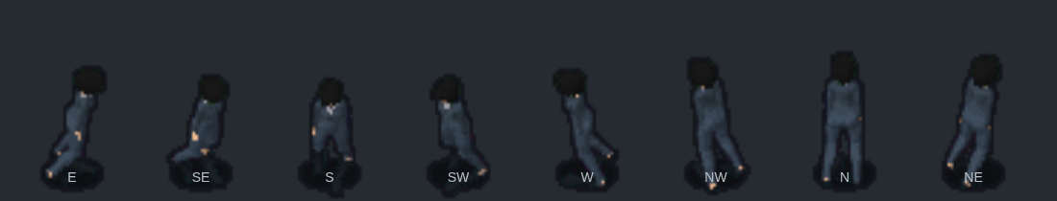
수정
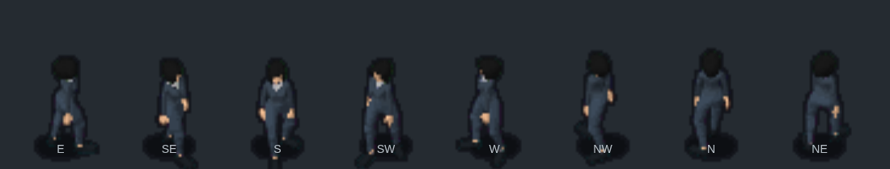
원본 8방향 게임 프레임을 3배 확대했습니다. 상체를 먼저 세우고 팔을 맞춰 몸 안으로 팔이 숨지 않게 했으며, 원본 발 접지를 유지했습니다.

검증과 한계
- 서기 64건의 척추·팔·발 접지 검사. 다른 애니메이션 4,704프레임의 픽셀 동일성 확인.
- 주요 의뢰 3개, 실제 코드 출처·문·2층 카드·1층 금고 연결, CCTV 기록·삭제·이탈 조건, 포차 대화와 호위 분리 확인.
- 관련 회귀 16종. 6개 지도 × PC/모바일 × 배치 3종 = 진행·탈출 36건. 진행 판정을 분리하기 위해 이 경로 검사에서는 NPC를 정지시킵니다.
- 실제 AI의 VIP 기회·변장·추격·세력 동작은 별도 검사했습니다. 사람의 첫 공략 시간과 체감 난이도는 아직 측정하지 않았습니다.
- 구버전 저장의 제거된 위층·시설물·숨긴 기절 대상·보관 수량을 새 지형으로 복구합니다. 체력·카드·목표 진행은 보존합니다.
게임: https://kkhkkh20-bit.github.io/yahaeng/?v=91
전후 화면·장소 선택: https://kkhkkh20-bit.github.io/yahaeng/mission-rework/

